истечение разных по химическому составу и строению газов из отверстий и сопел
Боровской А.М.
Институт электрофизики и электроэнергетики Российской Академии Наук (ИЭЭ РАН), Россия, Санкт-Петербург, Дворцовая наб., д. 18. E-mail: borovskoi.alex@mail.ru

В последние десятилетия широко используются плазмотроны – генераторы низкотемпературной плазмы (далее ГНТП), предназначенные для нагрева газов до высоких температур. Их принцип действия в том, что электрическая дуга температурой в несколько тысяч кельвин (или градусов) взаимодействует с плазмообразующим газом, интенсивно его нагревая; при этом вихревая стабилизация дуги обеспечивает сжатие столба дуги и его фиксацию по оси канала ГНТП. Плазмообразующие среды по химическому воздействию на электроды ГНТП разделяют на инертную, восстановительную и окислительную группы. При работе в инертной среде, например, с аргоном (Ar) или гелием (He), вольфрамовые электроды ГНТП практически не изнашиваются; а их плёнкозащитные катоды обладают высокой стойкостью в активных средах, например, в воздухе, в углекислом газе (CO₂) или в азоте (N₂). В этой связи актуально сейчас выявление зависимостей газодинамических параметров плазмообразующих газов от их химсостава и внутреннего строения при различных условиях их истечения из отверстий и сопел. Поэтому в ИЭЭ РАН проводились такие исследования для высоковольтных ГНТП переменного тока мощностью до 10⁴ Вт [1-3] (рис. 1), при этом скорость истечения плазмообразующего газа менялась от 10 до 1000 м/с, но не превышала скорости звука. Одновременно решалась задача изменения геометрических параметров канала истечения для достижения звуковой скорости плазмообразующего газа с целью увеличения интенсивности охлаждения и сжатия столба электрической дуги ГНТП. Упрощённая схема опытной установки представляет собой цилиндрический канал диаметром D₁ = 0,025 м с выходным отверстием диаметром D₂ (рис. 1), из которого истекает плазмообразующий газ, температура которого внутри канала в интервале от 2500 до 4000 К; а на выходе из канала давление этого плазмообразующего газа соизмеримо с атмосферным давлением ≈10⁵ Па. Диаметр отверстия D₂ выбирался так, чтобы на выходе плазмообразующий газ смог разогнаться до звуковой скорости с фиксированным массовым расходом Q_{m} = 0,003 кг/с. С целью сравнения газодинамических свойств были рассчитаны газодинамические параметры истечения воздуха, углекислого газа (CO₂), азота (N₂), кислорода (O₂), параводорода (H₂), нормального водорода (H₂), фтора (F₂) и аргона (Ar).

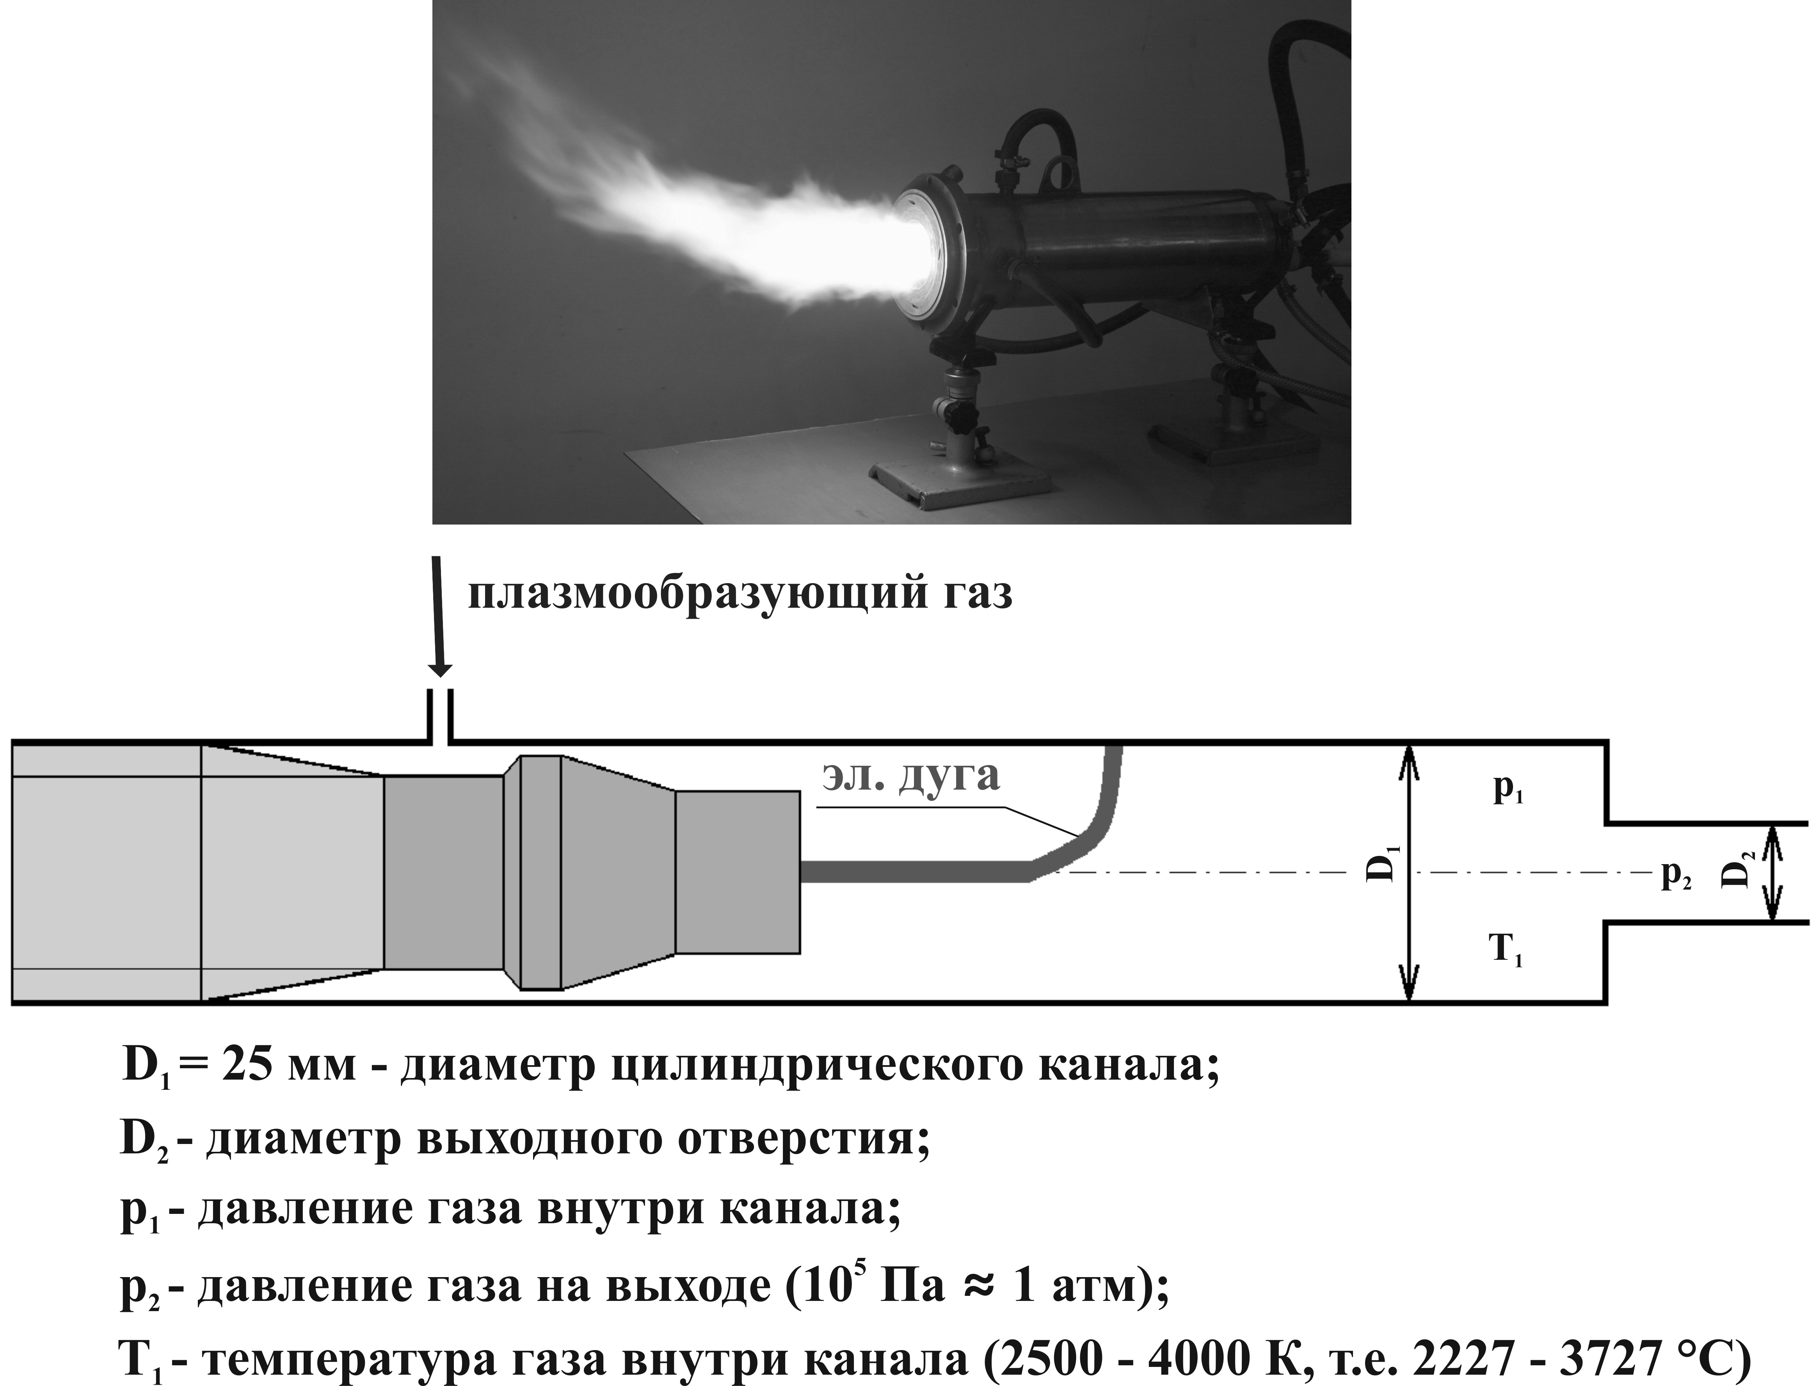
Рис. 1 Экспериментальная модель высоковольтного плазмотрона ИЭЭ РАН
с упрощённой схемой опытной установки

В результате выполненных исследований были получены графические зависимости диаметра выходного отверстия – D₂ и температуры плазмообразующих перечисленных газов на выходе – T₂ от их температуры внутри канала – T₁ в идеальном случае и с учётом Ван-дер-Ваальсовского приближения, графики которых практически совпадают для всех исследуемых газов, т.к. их температуры внутри канала превышают своё критическое значение. Графики, полученные для этих же плазмообразующих реальных газов, заметно отличаются от аналогичных в идеальных случаях; причём зависимости диаметра выходного отверстия D₂ от температуры внутри канала T₁ для идеальных случаев представляют собой выпуклые параболы; а для большинства исследуемых этих же реальных газов – это сложные кривые, представляющие собой выпуклые либо вогнутые параболы, за исключением исследований фтора (F₂), у которого этот же график – сложная кривая, состоящая из выпуклой и вогнутой парабол, что, скорее всего, связано с его внутренним строением и химическими свойствами этого газа (рис. 2).

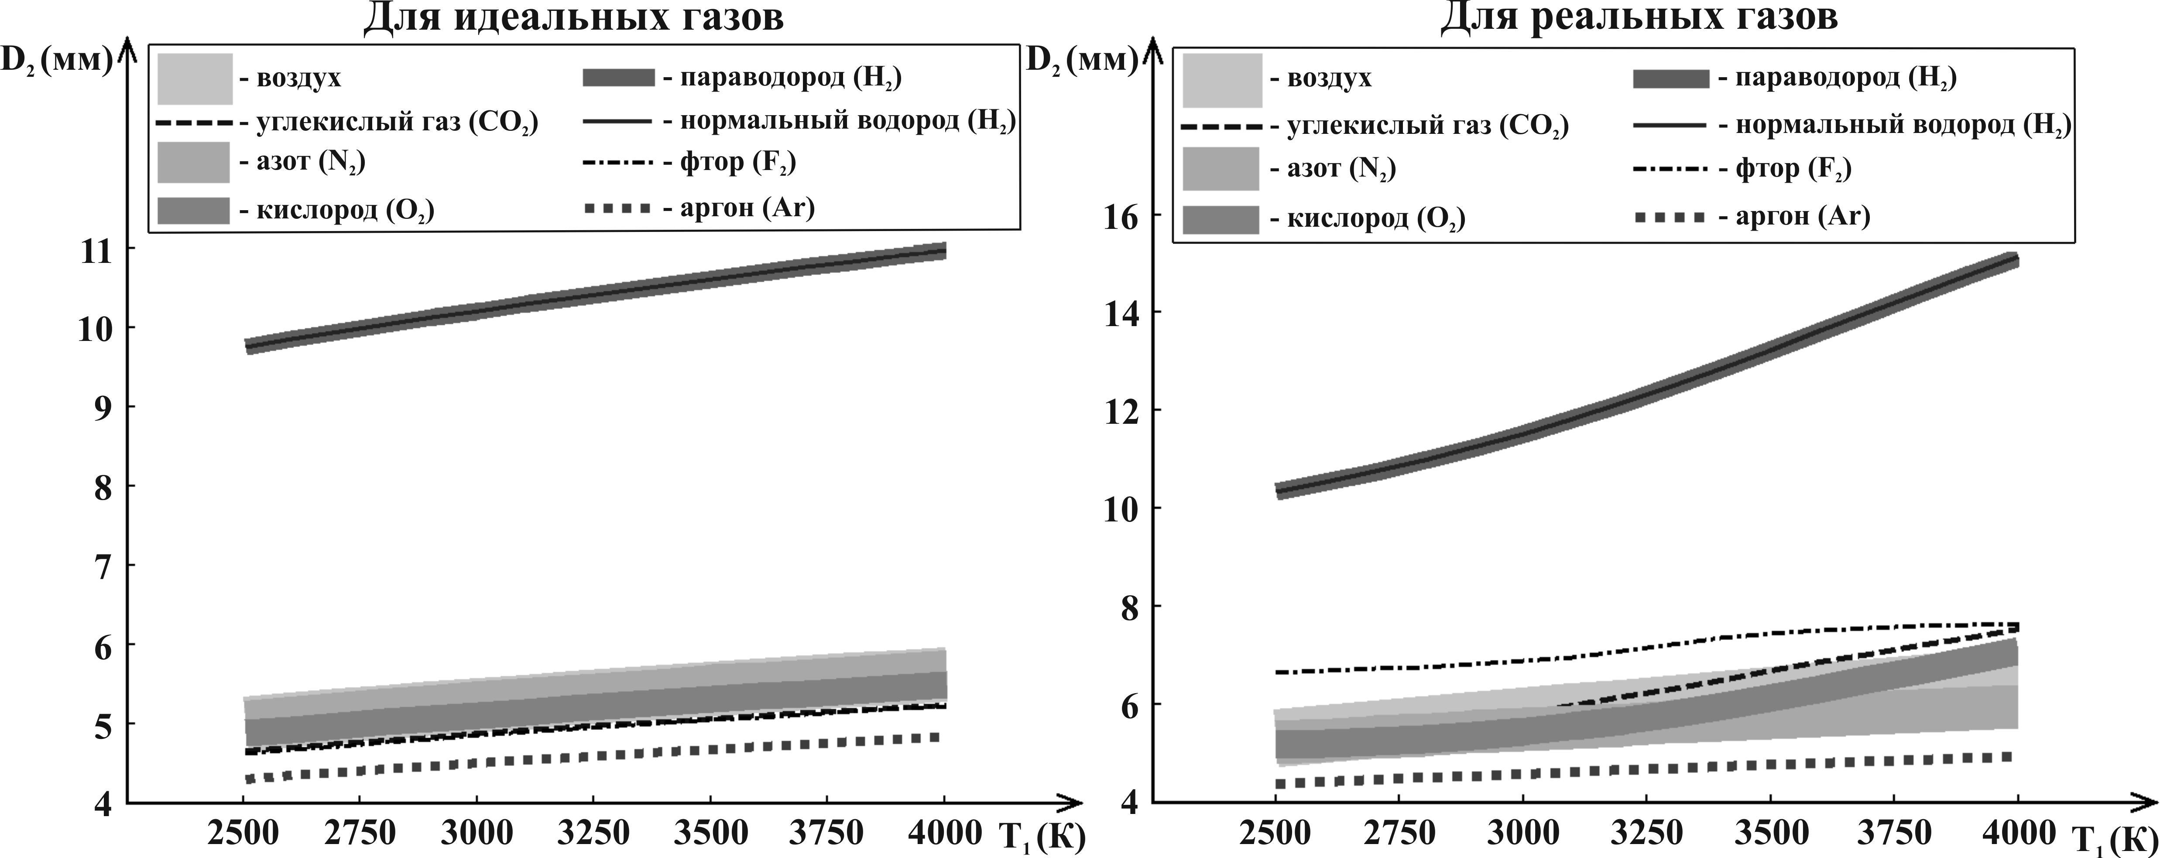
Рис. 2 Зависимости диаметра выходного отверстия D₂ от температуры
исследуемых плазмообразующих газов внутри канала T₁
Графические зависимости температуры исследуемых газов на выходе T₂ от их температуры внутри канала T₁ для идеальных и реальных случаев также заметно отличаются друг от друга; т.к. в идеальных случаях они представляют собой прямые, а для большинства исследуемых этих же реальных газов – это сложные кривые, состоящие из криволинейного и прямолинейного участков, кроме азота (N₂) и аргона (Ar), графики которых прямолинейны, как и в идеальных случаях, и, вероятнее всего, это также связано с внутренним строением и химическими свойствами этих двух газов (рис. 3).

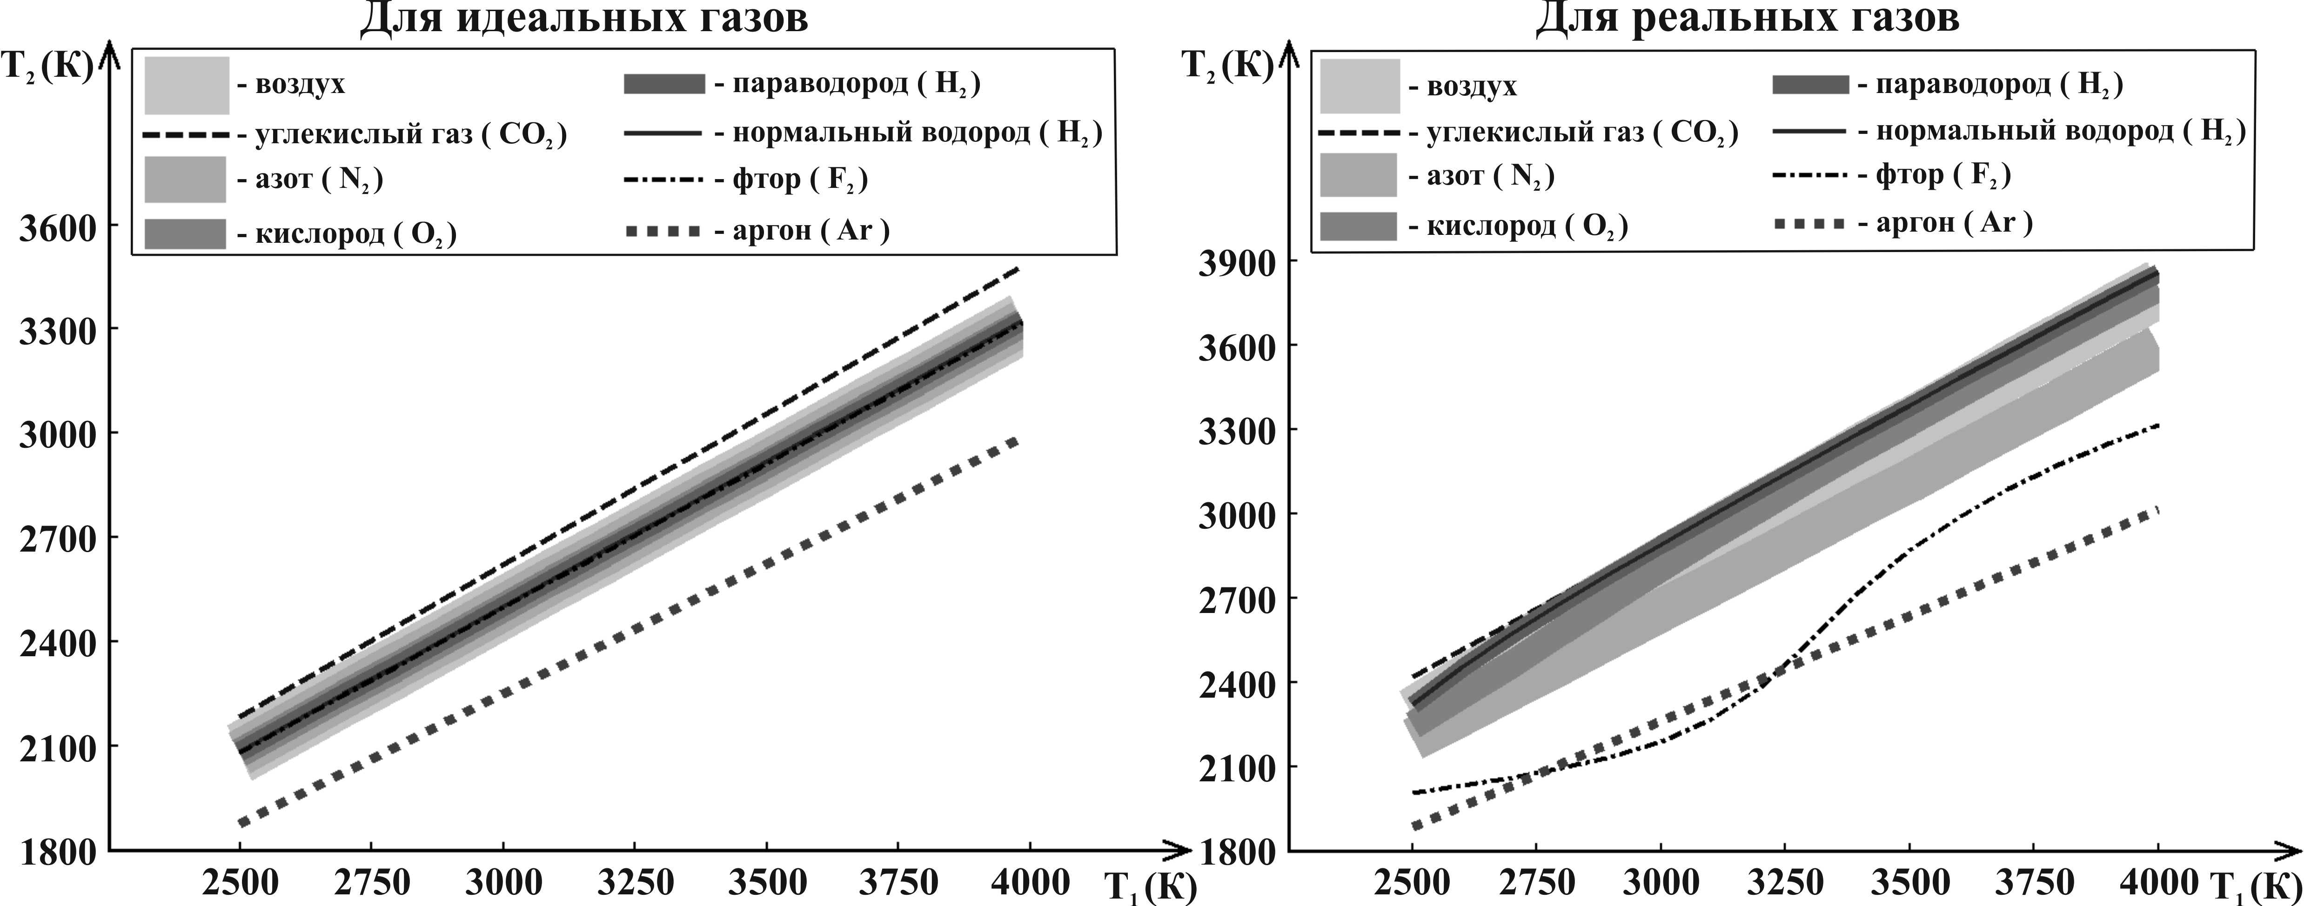
Рис. 3 Зависимости температуры всех исследуемых плазмообразующих газов
на выходе T₂ от их температуры внутри канала T₁

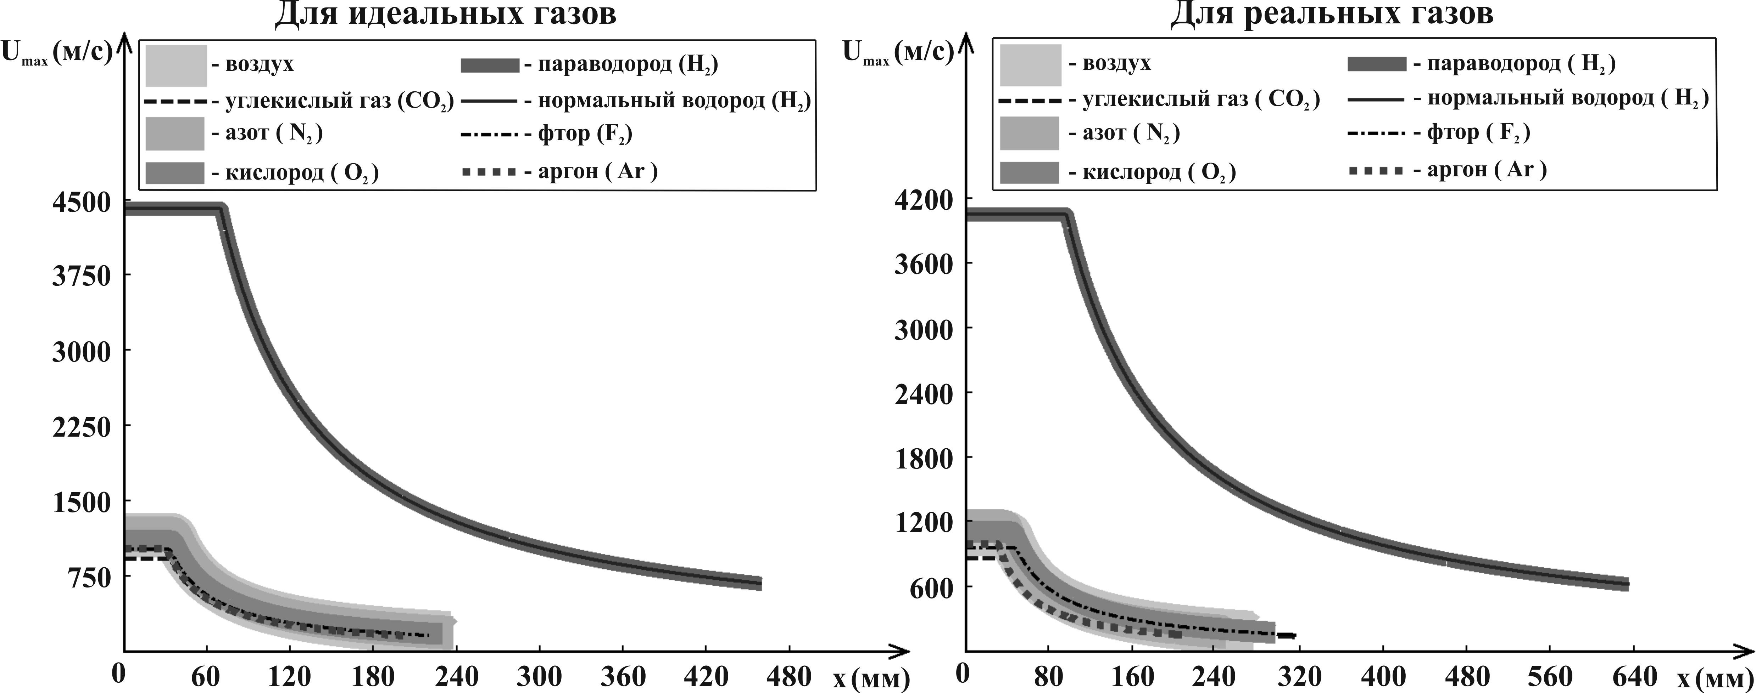
Рис. 4 Распределения скорости U_{max} на оси струи при температуре внутри
канала T₁ = 4000 К для всех исследуемых плазмообразующих газов

Газодинамические зависимости, характеризующие распределения скорости истечения вылетевшей и распространяющейся в покоящейся воздушной среде плазмообразующей струи вдоль её оси – U_{max}, определяемой по формуле № 380 из источника [4], и температуры этой же струи – T_{max}, определяемой по формуле № 10-8 из источника [5], при температуре окружающей среды 293 К и нормальном атмосферном давлении ≈10⁵ Па, продемонстрировали постоянство скорости U_{max} на расстояниях от выходного отверстия или сопла опытных установок, не превышающих 6,4·D₂; а также постоянство температуры T_{max} на расстояниях, не превышающих 7·D₂ от выходного отверстия или сопла опытных установок. Далее вдоль оси вылетевшей плазмообразующей струи наблюдается резкое снижение скорости U_{max} и температуры T_{max} у всех исследуемых плазмообразующих газов; при этом совпадение скоростей U_{max} вылетающих исследуемых газов в идеальных и реальных случаях при данных условиях достаточно убедительно, но совпадения их температур T_{max} в идеальных и реальных случаях при данных условиях отсутвуют (рис. 4, рис. 5).

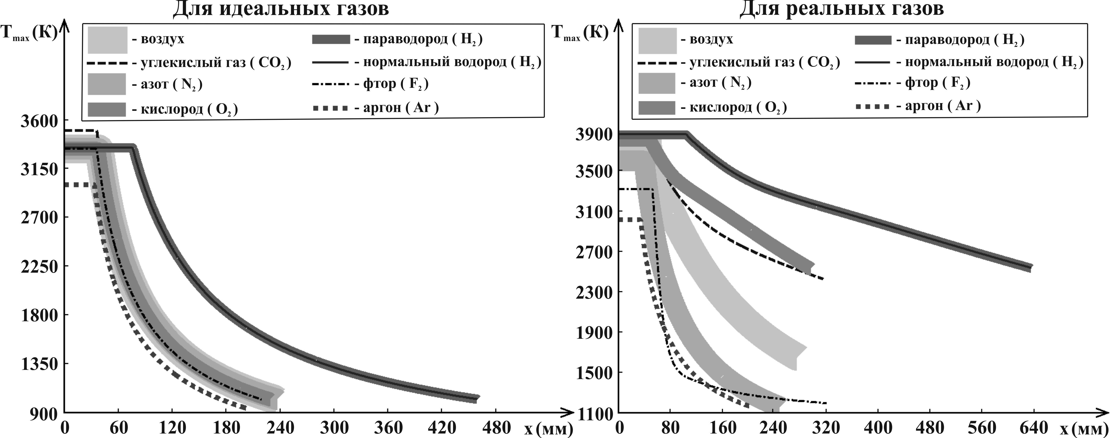
Рис. 5 Распределения температуры T_{max} на оси струи при температуре внутри
канала T₁ = 4000 К для всех исследуемых плазмообразующих газов

В итоге были выявлены все зависимости выходных газодинамических параметров от температуры внутри канала – T₁, которые позволяют оценить потери температуры при уменьшении сечения выходного отверстия или сопла опытных установок и могут помочь при выборе параметров плазмотронов для плазмохимических приложений. При использовании полученных зависимостей диаметра выходного отверстия D₂ и температуры на выходе T₂ от температуры внутри канала плазмотрона T₁, были рассчитаны распределения скоростей U_{max} и температур T_{max} вдоль оси вытекающей плазмообразующей струи, распространяющейся в покоящейся воздушной среде при различных температурных режимах внутри канала ГНТП, что позволяет достаточно достоверно оценить дальнобойность вылетающей плазмообразующей струи, а, следовательно, и производительность, и эффективность работы плазмотронов.

ЛИТЕРАТУРА

1. Ф.Г. Рутберг, А.А. Сафронов и др. ТВТ. 44 № 2 (2006) С. 205-211.
2. Ф.Г. Рутберг, А.А. Сафронов и др. Известия вузов. Физика. Издание Томского Университета № 9 (2006) С. 77-79.
3. Ф.Г. Рутберг, А.В. Павлов, С.Д. Попов и др. ТВТ. 47 № 2 (2009) С. 193-199. 4. С.И. Аверин, А.Н. Минаев, В.С. Швыдкий, Ю.Г. Ярошенко. Механика жидкости и газа. Металлургия, Москва, 1987.
5. М.Е. Дейч. Техническая газодинамика. Энергия, Москва, 1974.

